重庆市轨道交通设计研究院有限责任公司
食堂用品补充采购项目

比
选
邀
请
文
件

日期：2025年5月8日

目 录

一、项目概况 - 1 -
二、参选文件组成及要求 - 2 -
三、参选文件的获取 - 2 -
四、参选文件的递交 - 3 -
五、评审方法 - 3 -
六、其它相关说明 - 3 -
七、联系方式 - 4 -

一、项目概况
（一）项目名称：食堂用品补充采购项目​
（二）比选人：重庆市轨道交通设计研究院有限责任公司​
（三）采购内容：本次采购涵盖涉及冰箱、打蛋和面机、不锈钢餐盘等设备，具体采购清单详见附件。​
（四）参选人资格要求：
1.必须是具有独立法人资格的企业，具有工商部门颁发的有效的营业执照，提供有效的营业执照复印件加盖参选单位公章（鲜章）。
2、必须遵守国家法律法规，具有良好的信誉、商业道德及售后服务能力，没有发生重大经济纠纷。
备注：在信用中国官网查询，参选人不能被列入失信被执行人、重大税收违法案件和政府采购严重违法失信当事人名单，提供2025年 月以来的网络查询截图并加盖参选人公章（鲜章）。
3.能提供增值税专用发票进行结算的能力。​
4.本项目不接受联合体参与比选。
5.不接受中选人将内容转包、分包。​
（五）服务内容及要求：
1.产品质量：所有物资均符合国家相关质量标准，提供产品质量合格证明文件。​
2.交货时间：合同签订后15个工作日内完成全部货物交付。​
3.交货地点：采购人指定地点。​
4.售后服务：提供至少2年的产品质量保证期，在质保期内免费维修或更换有质量问题的产品。​

二、参选文件组成及要求
（一）商务文件（原件2份）
1、法人身份证明（格式参见附件1）、法定代表人授权委托书（格式参见附件2）。
2、公司基本信息（参见附件3格式）。
3、公司相关资质文件：
具有工商部门颁发的有效的营业执照或事业单位法人证书，提供有效的复印件加盖参选单位公章或事业单位法人证书。
（二）服务部分（原件2份）
质量保证及售后服务承诺方案（格式自拟）。
（三）报价书：（原件2份）
此报价应为全部费用的价格，即含税包干价。参选人应充分考虑其它费用和今后市场价格变化的因素，其报价今后不作调整。
备注：供应商报价总价不得超过叁万元整（小写：￥30000元），超过则视为无效。最低报价不能作为中选的保证。（参见附件4格式）。
- 比选邀请文件的获取
该项目不需报名，按比选邀请文件要求直接参加。比选邀请文件自 2025年4月 日发布至递交比选申请文件截止时间前，参选单位可以登录比选人官方网站上（http://www.crtdri.com/）直接下载文件、补遗等所有有关资料。不管下载与否都视为参加比选人全部知晓有关比选过程和所有事宜。
联系人：赵品月郎 联系电话：13983151617

四、参选文件的递交
（一）参选文件的密封与标记：
1、按第二款“参选文件组成及要求”提供原件各贰份，均需加盖公章。其中商务文件每页均需加盖公章。
2、所有参选文件密封于一个密封袋内，并在该密封袋封口处加盖公章。
（二）参选文件的签署及份数：
参选人编制的比选申请文件一律采用A4纸打印、复印。除参选人对错处作必要修改外，比选申请文件中不许有加行、插字、涂抹或改写。若有修改须由参选签署人在修改处加盖印鉴。参选人提交的所有资料不得出现伪造痕迹，一经发现，取消参选资格。
（三）参选人现场提交比选申请文件：
参选人将比选申请文件于2025年5月15日14时 30分（北京时间）前提交至重庆市渝北区礼环北路26号 102 室（重庆市轨道交通设计研究院有限责任公司）
超出比选申请文件截止时间后送达的参选文件将被拒收，邮寄、电话、传真形式的参选概不接受。

五、评审方法
评审小组根据比选邀请文件对参选文件进行审查，凡不符合的参选文件将按无效比选处理。
参选人根据各自的实际情况进行报价，超出最高限价视为废选，最低报价人为中选人。

六、其它相关说明
（一）超过比选截止时间提交的比选资料不予接收；
（二）所有参选人提交的比选文件评选后将不予退回；
（三）无论比选结果如何，参选人参与本项目比选的所有费用均由参选人自行承担；
（四）应征资料中的所有内容均应由参选人原创，不得包含任何侵犯第三者知识产权的材料。如发生侵权行为，后果由参选方自行承担；
（五）本次比选活动将遵循公平、公正、公开的原则进行，比选人不对评审结果进行解释；
（六）评审结束后，评审结果将在比选人官方网站上进行公示，公示期为3个工作日。
（七）中选人收到中选通知后，按要求与比选人签订合同，中选人不按要求与比选人签订合同的，比选人有权取消中选人的中选资格。在履约过程中，中选人不能满足比选人针对项目需求所提出的合理要求时，比选人有权解除合同，维护自己的合法权益；
（八）本次比选活动的解释权归比选人。

七、联系方式
地址：重庆市渝北区礼环北路26号
邮编：401122
联系电话：023-67680211
电子邮件：605858322@qq.com
附件1
法人身份证明

单位名称：
注册地址：
成立时间：
姓 名： 性 别：
身份证号码：
职务：
特此证明。

法定代表人身份证明：
身份证复印件（正面） | 身份证复印件（背面）

参选单位（盖章）：
日期： 年 月 日

注： 法定代表人的签字必须是亲笔签名，不得使用印章、签名章或其他电子制版签名代替。

附件2

法定代表人授权书

致：重庆市轨道交通设计研究院有限责任公司
（参选单位名称）的法定代表人授权 （授权代表姓名）职务： 为授权代表，身份证号为： 参加贵单位组织的“ 项目”比选活动，全权处理比选活动中的一切事宜。
法定代表人签字或盖章：
授权代表签字：
职务：

参选单位: （盖章）
日期：年 月 日

附件3
公司基本信息表
企业名称 |  |  |  |  | 法定代表人
企业地址 |  |  |  |  | 成立时间
联系人 |  |  | 联系电话
E－mail
人员数量 |  | 注册资本
备注 | 1、我司严格遵守国家法律、法规，具有良好的信誉、商业道德及售后服务能力，没有发生重大经济纠纷。  2、我方所递交的本项目参选文件及有关资料内容完整、真实和准确，若发现弄虚作假，取消中选资格，我司自愿承担因此造成的相关责任并赔偿相应损失。

参选单位: （盖章）
法定代表人或授权代表签字:
日期： 年 月 日

附件4
报价书

致: 重庆市轨道交通设计研究院有限责任公司
我方全面研究了 “ ”（项目名称）项目比选文件“ ”（项目编号），决定参加贵公司组织的本项目比选。我方授权 （姓名、职务）代表我方 （投标单位的名称）全权处理本项目投标的有关事宜。
1．我方愿以人民币： 元（大写： ）的比选总价完成合同、比选文件、比选申请文件及补充资料所要求的服务工作内容，并承担任何质量缺陷保修责任。
2．对我方提交的全部资料的合法性、真实性承担法律责任。
3.以上报价是不可变更的价格，以及各种税金、利润等。我方承诺在履行合同时不再增加任何费用。
4、一旦我方中选，我方将向贵方提供等额、合法、有效且满足贵方要求的增值税专用发票。
5.我方已清楚全部比选内容，并放弃提出一切存有含糊不清或误解的权利。
6.我方自愿接受本项目投标有效期为开标后 90 天。
附件：食堂用品补充采购清单报价
参选单位:
法定代表人或授权代表签字:
日期：2025年 月 日
附件：
食堂用品补充采购清单
序号 | 品名 | 型号、规格 | 数量 | 图片 | 数量 | 单价（元） | 金额（元） | 备注
1 | B20搅拌打蛋和面机 | 力丰 | 1台 | 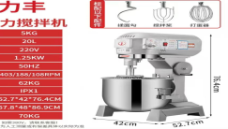 | 1
2 | 油缸 | 9寸带盖 | 6个 | 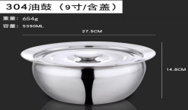 | 6
3 | 竹把丝漏 | 7寸疏网圆边 | 3把 | 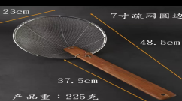 | 3
4 | 不锈钢漏眼抄瓢 | 24cm | 2把 | 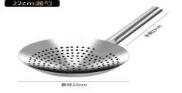 | 2
5 | 炒勺 | 8两 | 6把 | 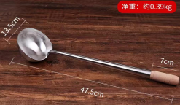 | 6
6 | 锅铲 |  | 2把 | 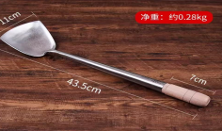 | 2
7 | 竹刷把 |  | 3把 | 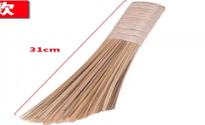 | 3
8 | 不锈钢油密漏 | 加厚 | 2把 |  | 2
9 | 不锈钢味盅 | 18cm加厚 | 20个 | 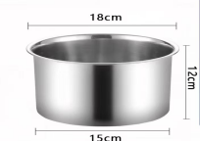 | 20
10 | 不锈钢味盅 | 16cm加厚 | 15个 | 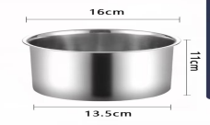 | 15
11 | 不锈钢味盅 | 12cm加厚 | 10个 | 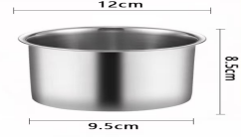 | 10
12 | 塑料白菜墩 | 45cm | 1个 |  | 1
13 | 塑料 绿菜墩 | 45cm | 2个 |  | 2
14 | 塑料 红菜墩 | 45cm | 2个 | 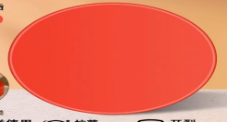 | 2
15 | 塑料水果板(绿色） | 40cmX30cmX3cm | 1个 |  | 1
16 | 烧腊斩刀（1号） | 十八字 | 2把 | 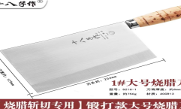 | 2
17 | 片刀（2号） | 十八字 | 3把 | 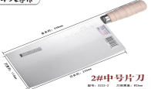 | 3
18 | 桑刀（2号） | 十八字 | 2把 | 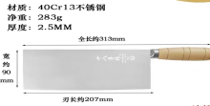 | 2
19 | 破壁机（九阳） | 5.5L | 1台 | 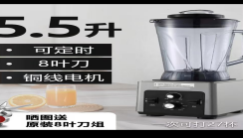 | 1
20 | 粉碎机 | 800克 | 1台 | 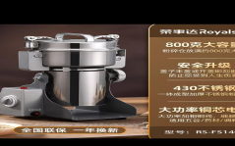 | 1
21 | 电动小型料理机 | 3L（小熊） | 1台 | 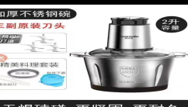 | 1
22 | 中式双耳炒锅 | 1尺4 | 2口 | 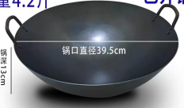 | 2
23 | 中式双耳炒锅 | 60cm | 1口 | 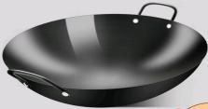 | 1
24 | 不锈钢汤桶 | 50cm | 5个 | 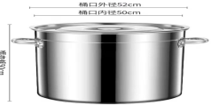 | 5
25 | 不锈钢汤桶 | 30cm | 5个 | 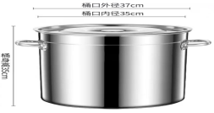 | 5
26 | 圆塑料筒桶(加厚） | 63cm | 白色带盖2个  蓝色不带盖3个 | 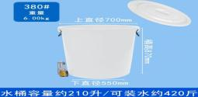 | 5
27 | 潲水垃圾桶 | 100KG | 3个 | 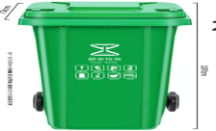 | 3
28 | 垃圾桶 | 100KG | 2个 | 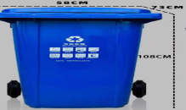 | 2
29 | 不锈钢香料漏桶 | 20cm | 1个 | 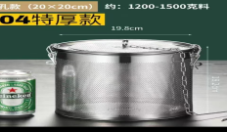 | 1
30 | 不锈钢香料漏桶 | 14cm | 1个 | 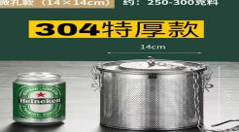 | 1
31 | 不锈钢水瓢 | 4斤 | 2把 | 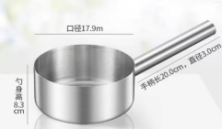 | 2
32 | 卡式炉 | 25.5cmX33.6cm | 2个 | 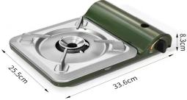 | 2
33 | 不锈钢汤锅 | 24cm | 2个 | 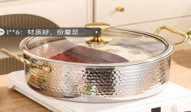 | 2
34 | 双耳高压锅 | 30cm | 1口 | 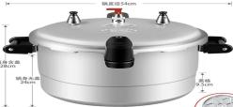 | 1
35 | 削皮刀 | 16cm | 4把 |  | 4
36 | 十八子小刀 | 19.6cm | 6把 | 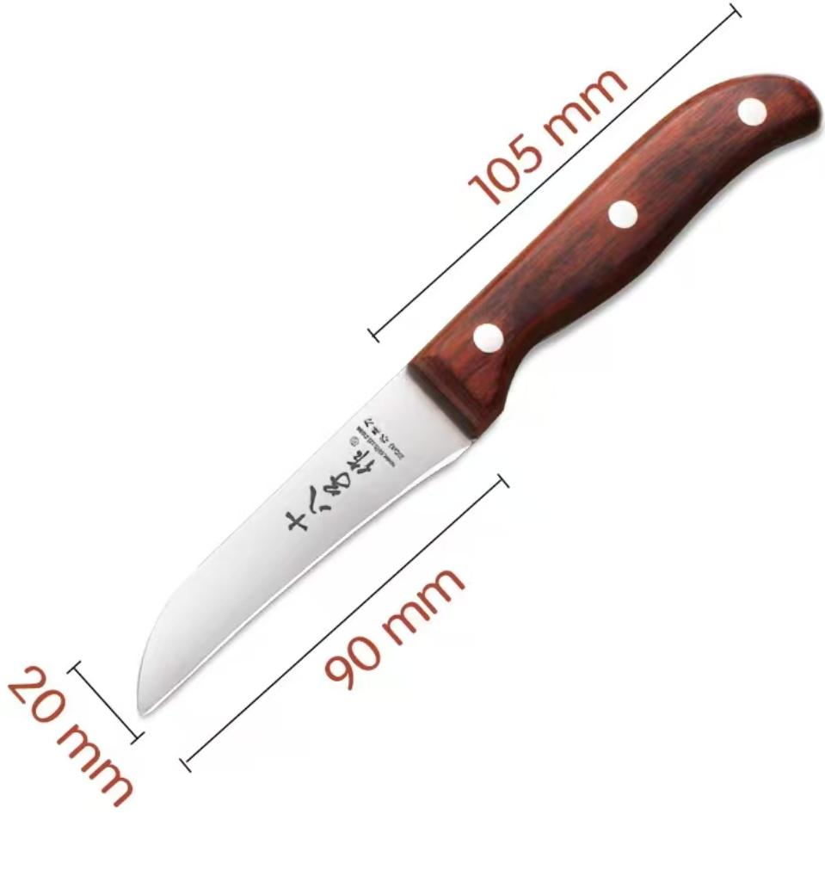 | 6
37 | 保鲜盒 | 30L | 10个 | 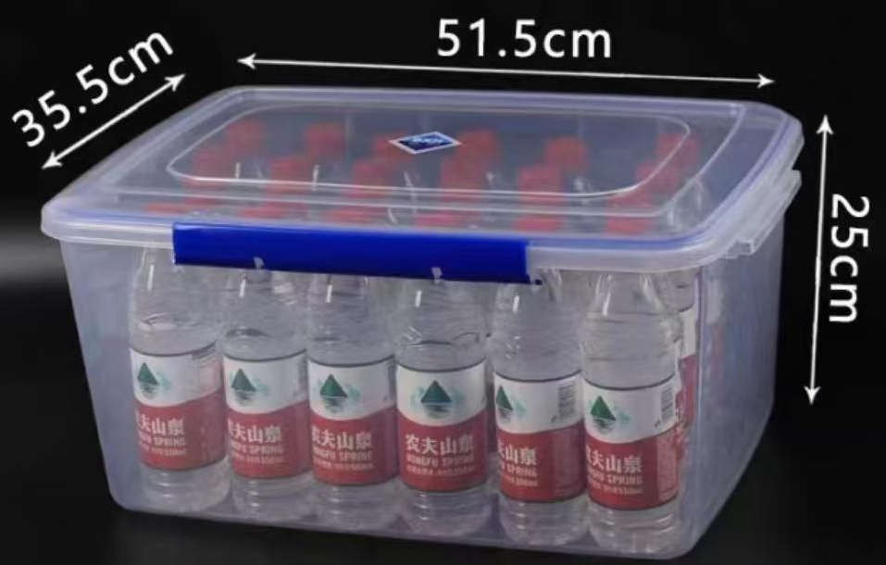 | 10
38 | 保鲜盒 | 16L | 10个 | 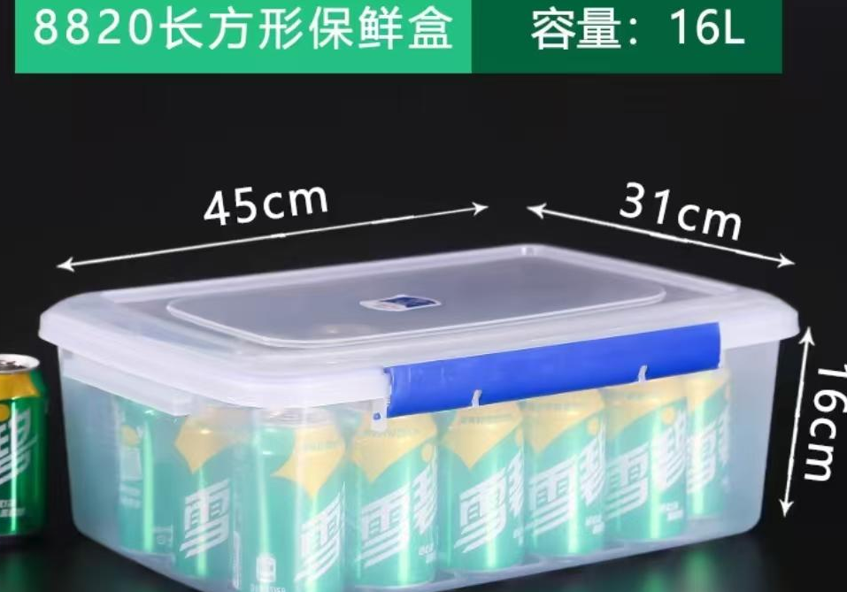 | 10
39 | 保鲜盒 | 3L | 30个 | 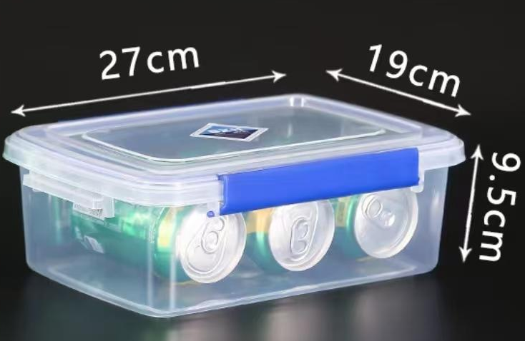 | 30
40 | 白塑料周转储物箱 | 40cmX32cmX23cm | 10个 | 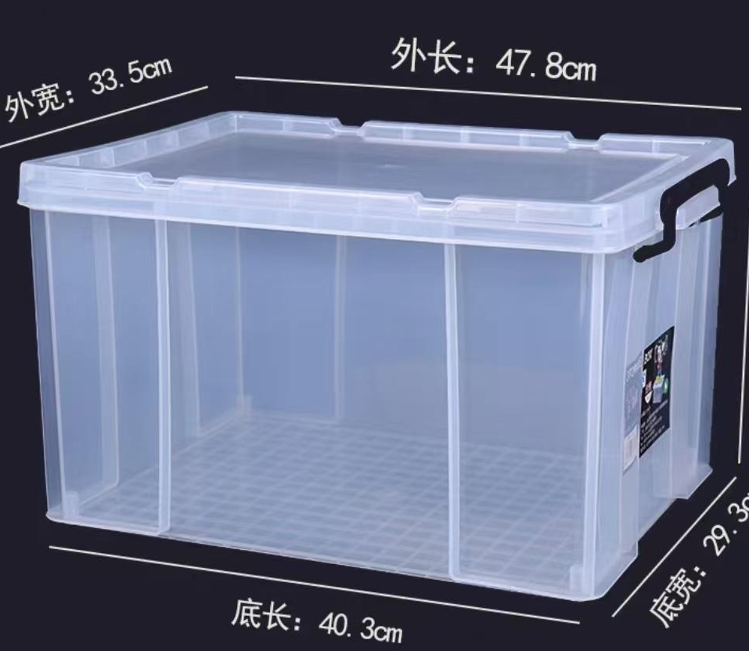 | 10
41 | 绿菜框 | 68cmX48cmX37cm | 3个 | 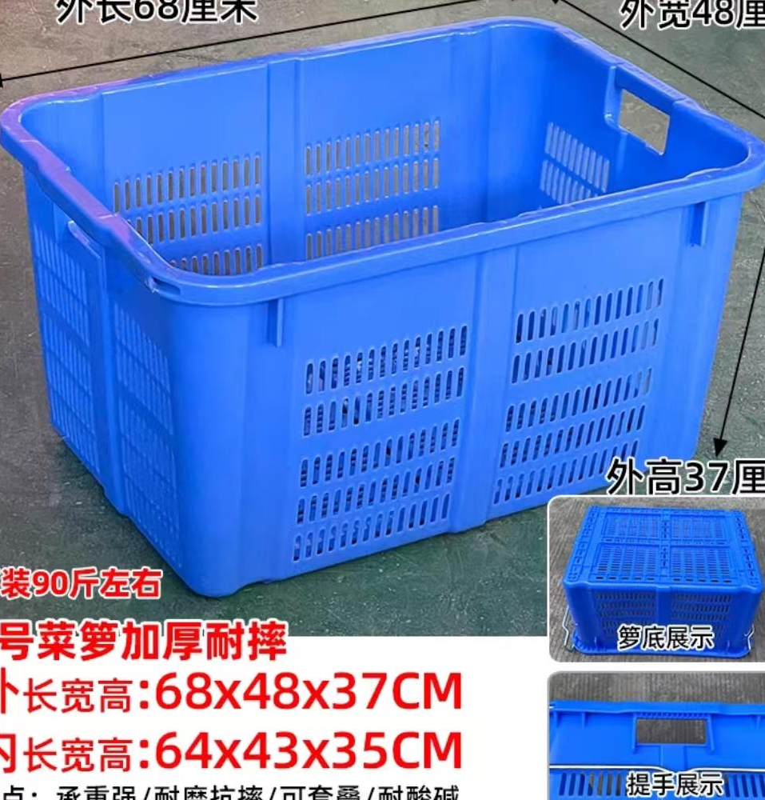 | 3
42 | 白塑料菜框（粗眼加厚） | 50cmX36.5cmX16cm | 10个 | 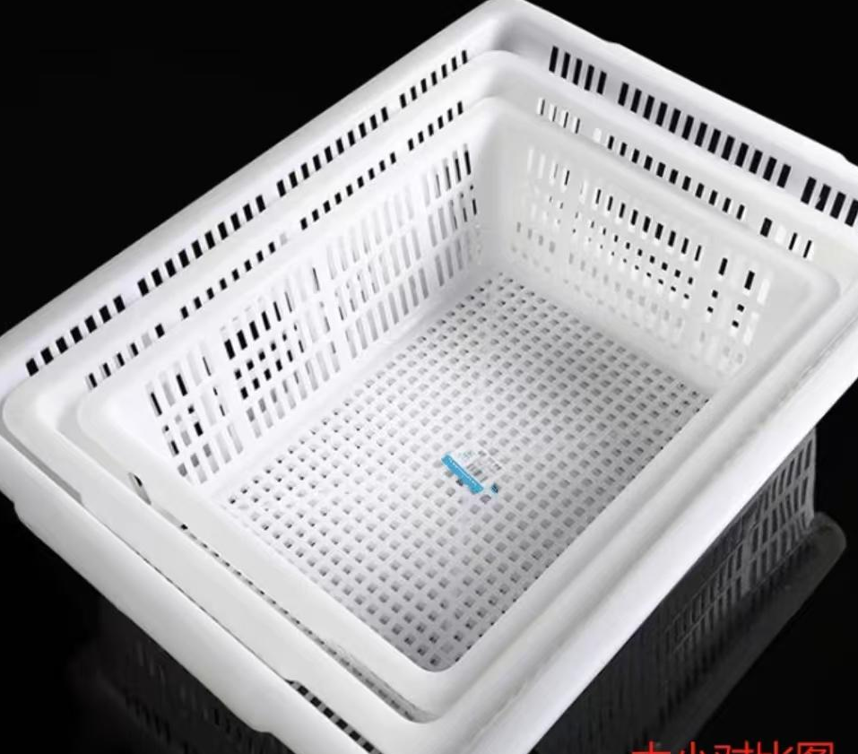 | 10
43 | 白塑料菜框（密眼） | 49cmX36cmX17cm | 10个 | 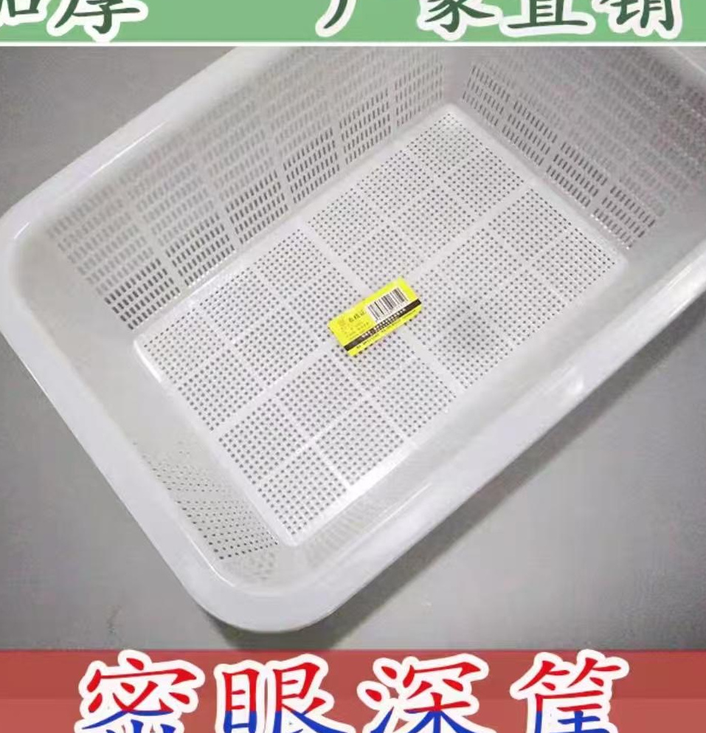 | 10
44 | 不锈钢分菜勺 | 8cm | 6把 | 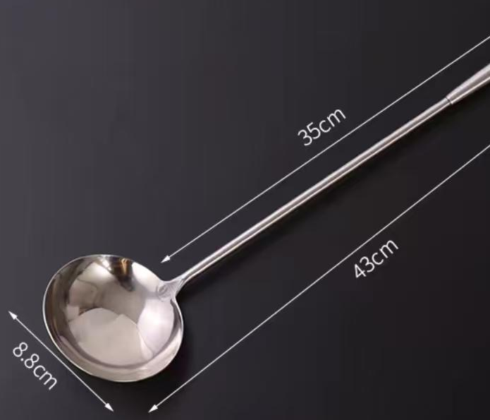 | 6
45 | 不锈钢打菜勺（漏眼） | 8cm | 6把 | 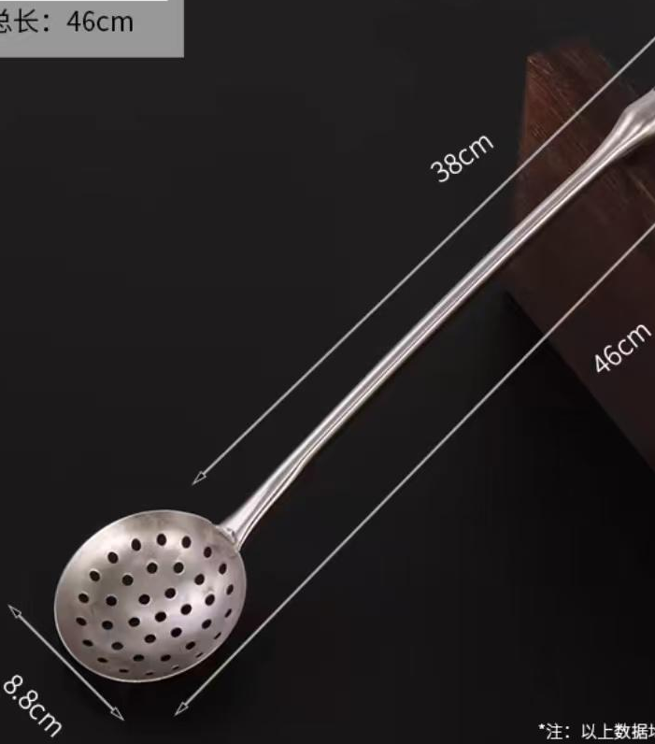 | 6
46 | 剪刀 | 张小泉 | 5把 | 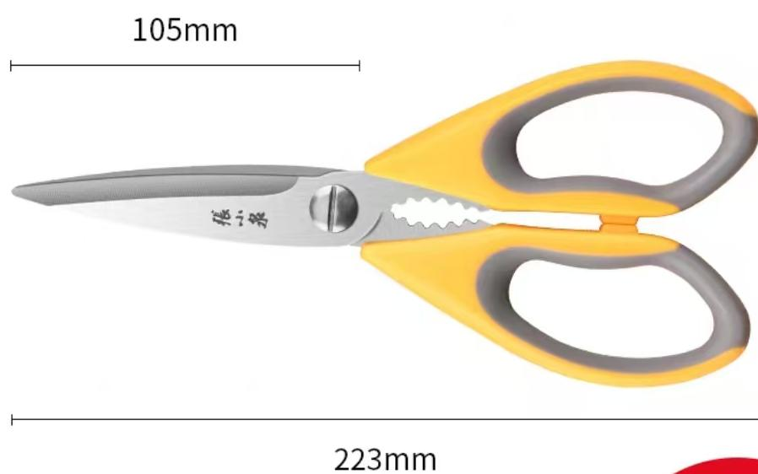 | 5
47 | 不锈钢码斗 | 18cm | 50个 | 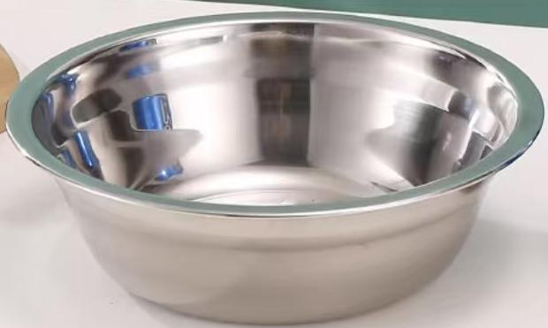 | 50
48 | 地拖 | 70cm | 2把 | 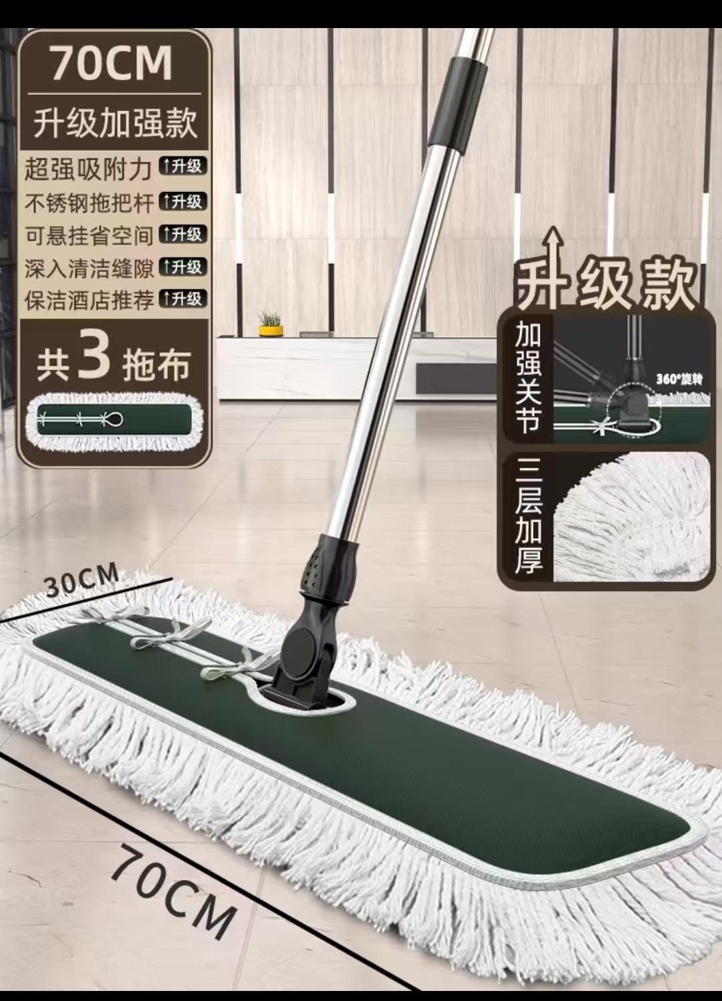 | 2
49 | 地刷 | 35cm | 4把 | 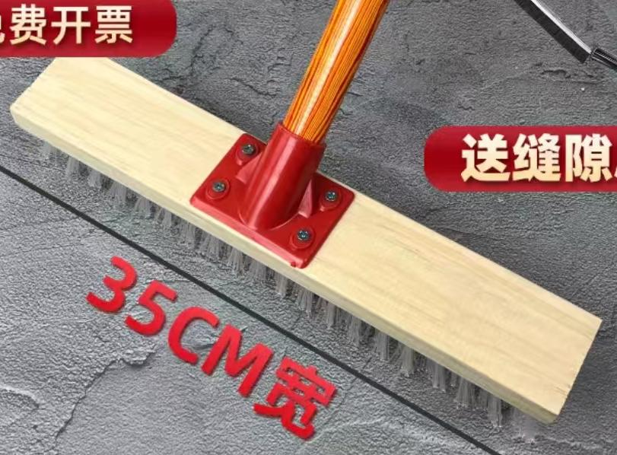 | 4
50 | 平底煎锅 | 32cm | 1个 | 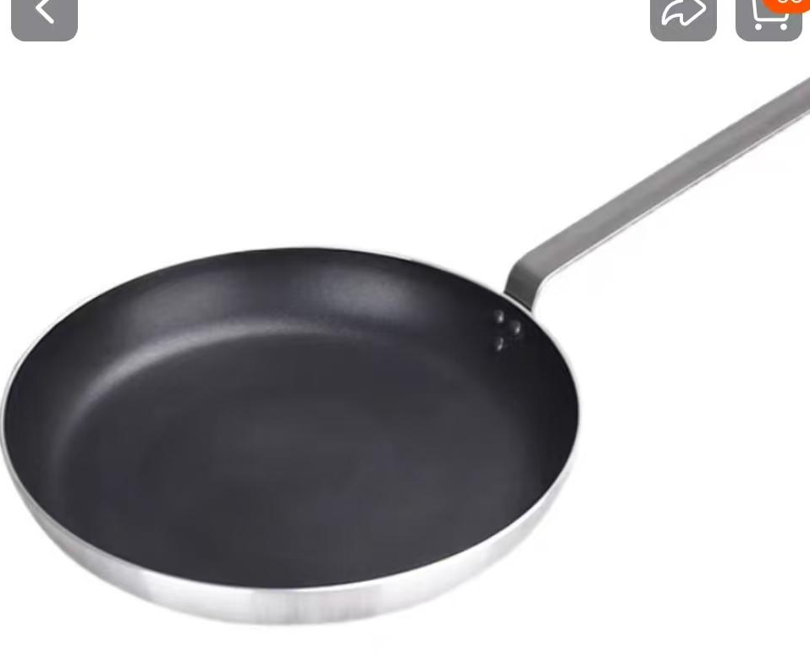 | 1
51 | 电饼铛 | 485*630*320cm | 1台 | 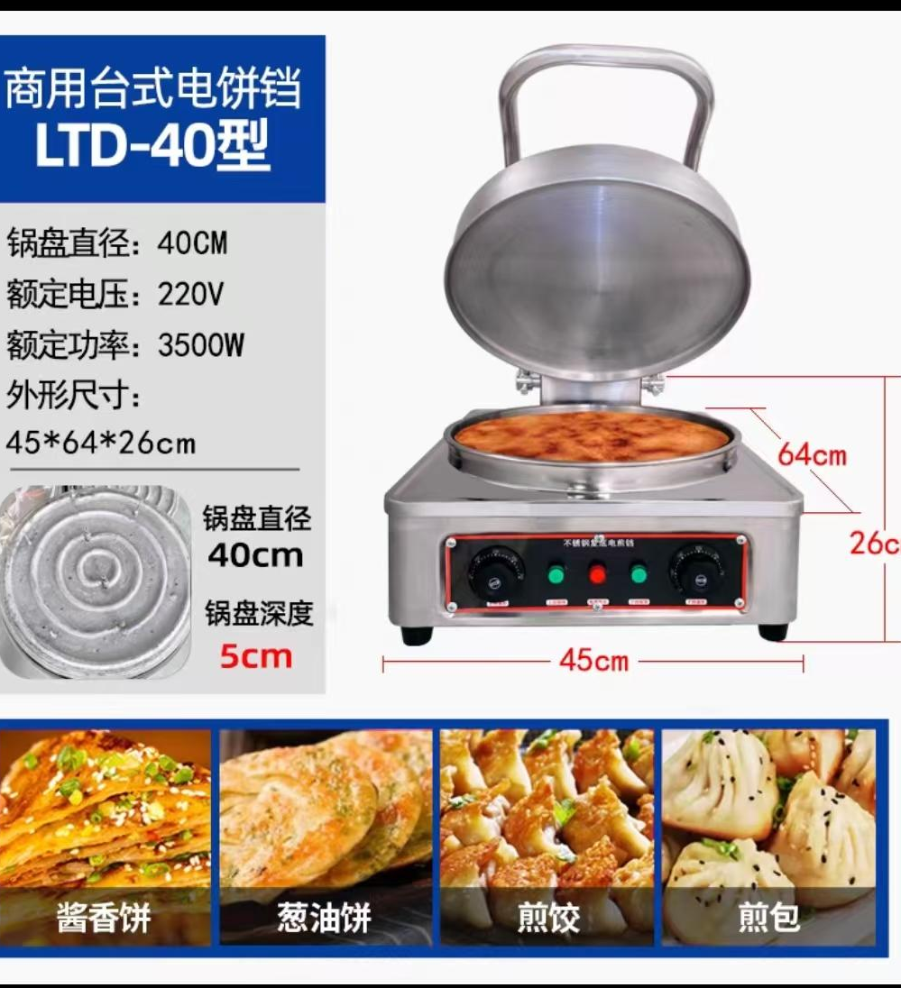 | 1
52 | 擀面棒 | 38cm | 1根 | 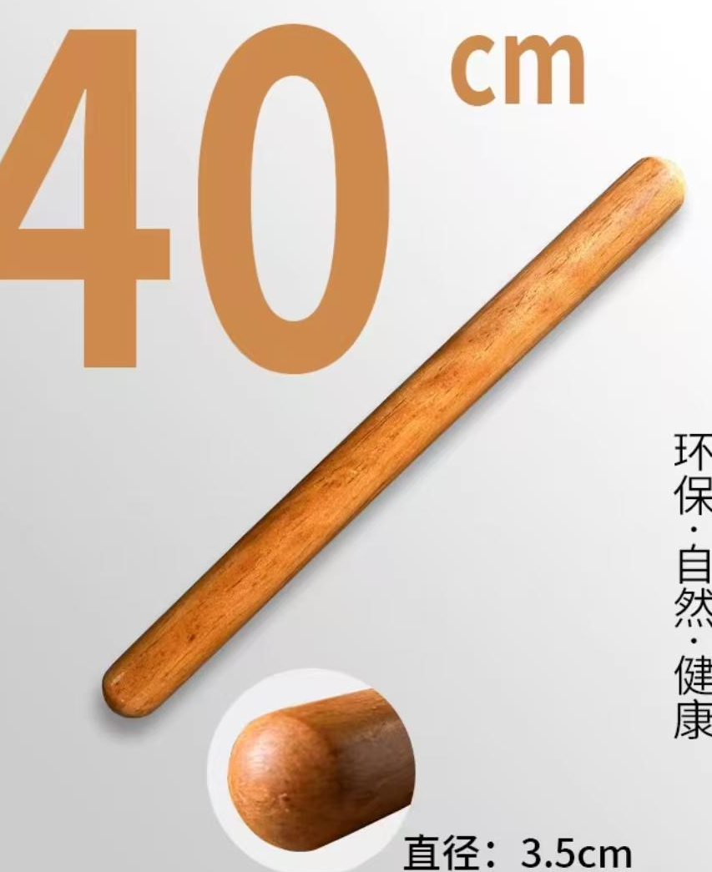 | 1
53 | 双擀面签 | 32cm | 1付 | 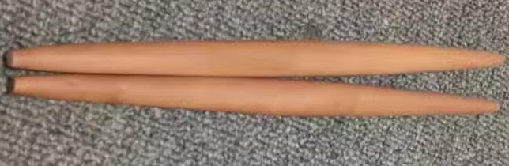 | 1
54 | 馅尺 | 16cm | 2把 | 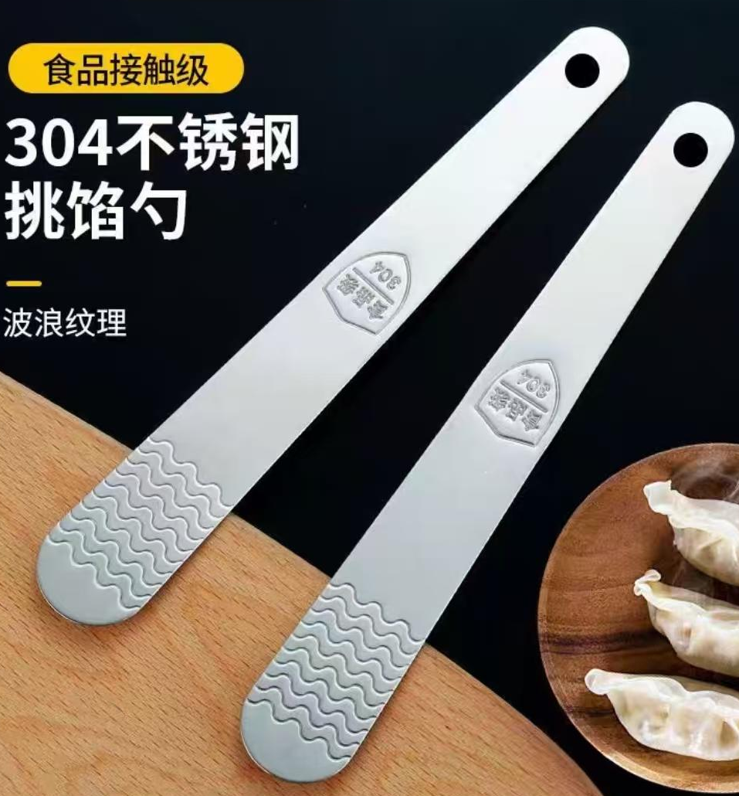 | 2
55 | 加厚不锈钢盆 | 60cm | 2个 | 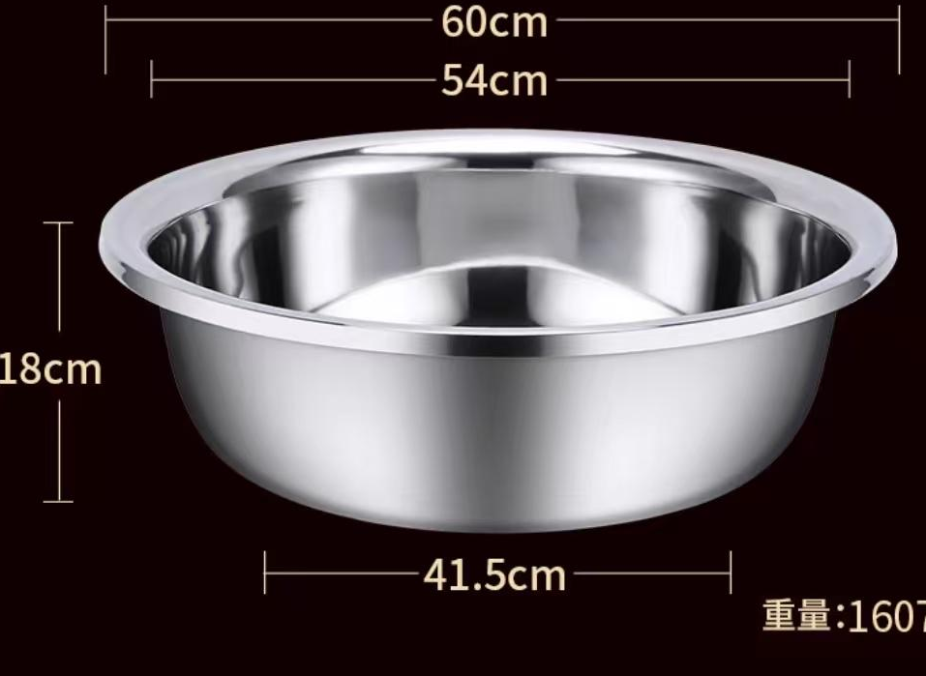 | 2
56 | 加厚不锈钢盆 | 32cm | 10个 |  | 10
57 | 星星操作冰箱 | 1800*800*800 | 2台 | 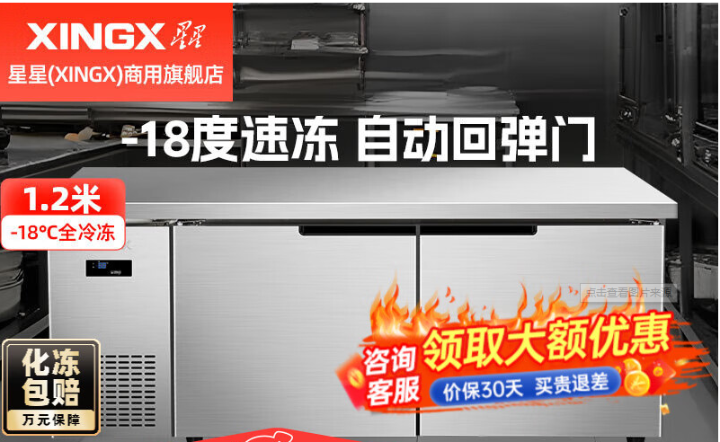 | 2
58 | 不锈钢餐盘 | 304材质一斤重 | 160个 | 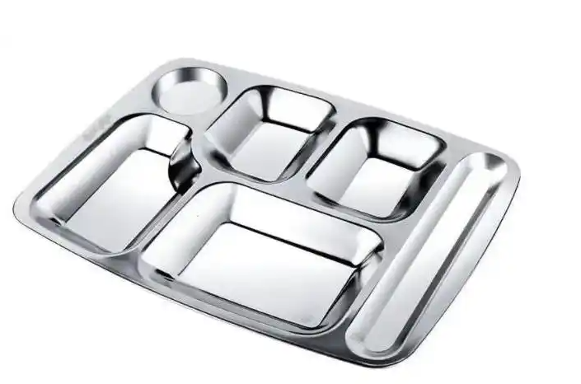 | 160
59 | 不锈钢碗 | 直径11.5CM | 160个 | 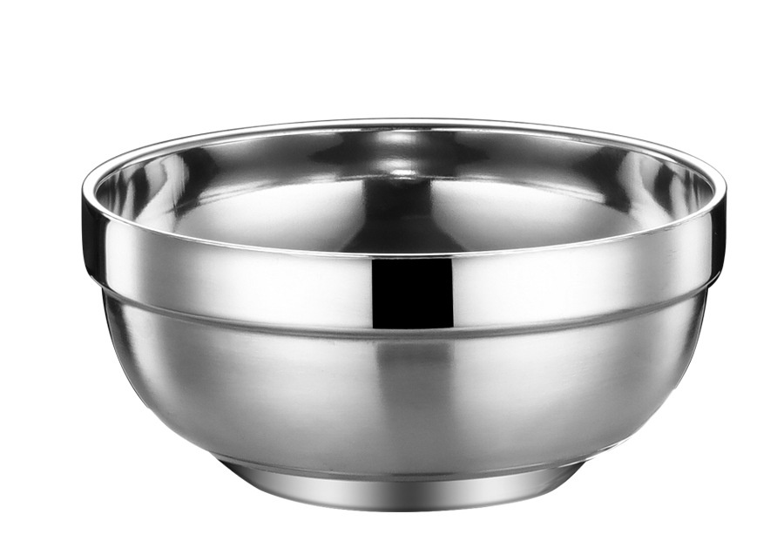 | 160
60 | 智能餐桌自动转盘器 | 80cm转盘器 | 2个 |  | 2 |  |  | 220V插电型
61 | 红酒醒酒器 | 500ml | 4个 | 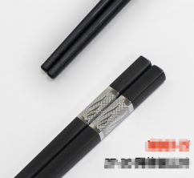  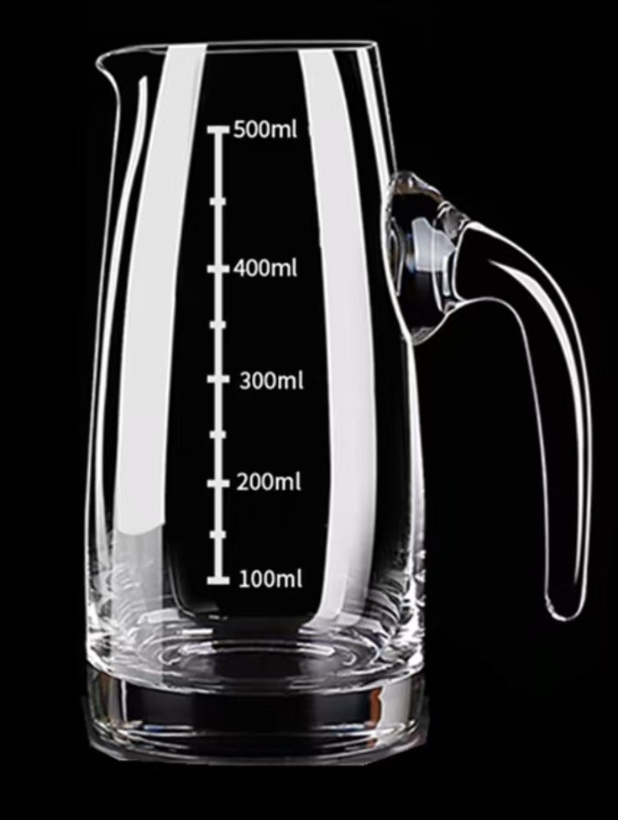 | 4
62 | 白酒分酒器 | 350ml | 20个 | 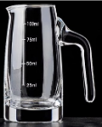 | 20
63 | 红酒杯 | 350ml | 30 |  | 30
64 | 红酒 醒酒器 | 1800ml | 3个 | 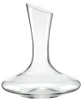 | 3
65 | 白酒杯 | 10ml | 30个 |  | 30
66 | 钢化玻璃水杯 | 200ml | 30个 |  | 30
 | 合计： |  |  |  |  |  | 0

